Тема: Здоровая пища.
Цель деятельности педагога: создать условия для уточнения знаний о правильном питании, ознакомления с понятиями здоровая пища, вредные продукты, полезные продукты, запоминания правил питания; способствовать воспитанию культуры питания.
Задачи урока:
Предметные:
- формировать умение устанавливать различия между здоровой и нездоровой пищей;
Личностные:
Формировать способность к самооценке на основе критерия успешности учебной деятельности; развитие эстетических чувств, доброжелательности и эмоционально-нравственной отзывчивости.
Метапредметные:
Регулятивные:
Формировать умение определять и формулировать цель на уроке с помощью учителя, работать по коллективно составленному плану; оценивать правильность выполнения действия на уровне адекватной ретроспективной оценки; вносить необходимые коррективы в действие после его завершения на основе его оценки и учёта характера сделанных ошибок; высказывать своё предположение.
Коммуникативные:
Формировать умение планировать учебное сотрудничество с учителем и сверстниками; с достаточной полнотой и точностью выражать свои мысли; находить ответы на вопросы, используя учебник, свой жизненный опыт и информацию, полученную на уроке.
Познавательные:
Формировать умение осознано и произвольно строить речевое высказывание, рефлексию способов и условий действия
Общеучебные:
Умение структурировать знания, осознанно и произвольно строить речевое высказывание, самостоятельно формулировать познавательную цель, проводить рефлексию действий
Логические: формировать умение анализировать объекты с целью выделения признаков, формулировать проблему; самостоятельное создание способов решения проблем творческого и поискового характера
Методы обучения: проблемный, поисковый, исследовательский

1. Организационный момент. Эмоциональный настрой.
Здравствуйте, ребята. Вдохните… Как хорошо, что мы вместе. Мы все счастливы и здоровы. Мы помогаем друг другу. Мы нужны друг другу. Пусть этот день несёт нам радость общения. Улыбнитесь друг другу.
2. Актуализация знаний и постановка учебной задачи (частично поисковая, творческая деятельность учащихся).
- Когда люди улыбаются? Когда они счастливы и здоровы
- Ребята, посмотрите на иллюстрацию
- Улыбается ли мальчик? Почему? Нет, он грустный. У него болит живот
- Как вы думаете, почему у мальчика заболел живот? Возможно, он неправильно питается.
- Какой совет вы можете дать, чтобы помочь ему выздороветь? Необходимо употреблять полезные продукты
- Как вы думаете, чему мы сегодня научимся на уроке? Ответы учащихся
Верно, вы узнаете, как правильно питаться и как составить режим питания.
- А девизом нашего урока будет высказывание. Прочитайте его.
Прежде чем за стол мне сесть,
Я подумаю, что съесть.
3. Открытие детьми нового знания (система подводящих творческих задач)
- «Мозговой штурм»
- Как вы думаете, для чего человек ежедневно употребляет пищу? (Она содержит витамины, которые помогают расти и развиваться.)
- Ребята, у каждого из вас есть любимые блюда. Назовите их.
- Что обычно готовят на завтрак? (Кашу, омлет, творог, йогурт)
-Какие блюда можно приготовить на обед? (Супы, вторые блюда, салат)
- А какие блюда готовят на ужин? (Суп, рыбу, курица с овощами)
- Сколько раз в день нужно принимать пищу? (4-5 раз в день)
- Какими по объёму должны быть порции? (Умеренные, небольшие)
- Когда лучше всего питаться, в определённое время суток или в любое время, когда испытываете голод? (Лучше всего питаться в одно и то же время по расписанию)
- Работа по учебнику.
- Рассмотри рисунки. Как нужно правильно завтракать
Чтение текста учителем вслух.
«Человеку необходимо правильное питание. Ежедневно нужно употреблять мясо, масло, хлеб, крупы, овощи и фрукты. Но есть и другая еда, которая наносит вред здоровью человека»
- Какие продукты входят в состав правильного питания? (Натуральные и полезные продукты)
- Почему эти продукты необходимо употреблять в пищу человеку? (Помогут сохранить здоровье)
- Какие продукты наносят вред здоровью человека? (Вредные продукты: жареные, копчёные продукты, фастфуды)

4. Исследовательская работа в группах.
1 группа
Задание. Разделить продукты на две группы: полезные и вредные
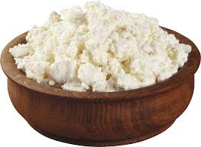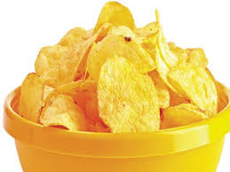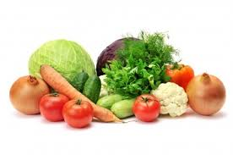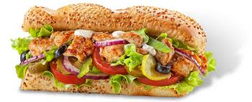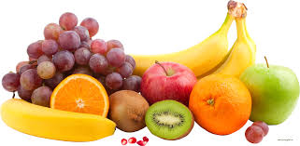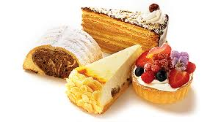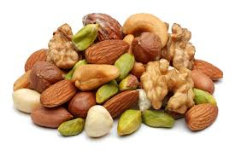

2 группа
Исследовательская работа.
Задание. Исследуйте продукты питания в круге. Определите местоположение этих продуктов на пирамиде питания и распределите их на ней.
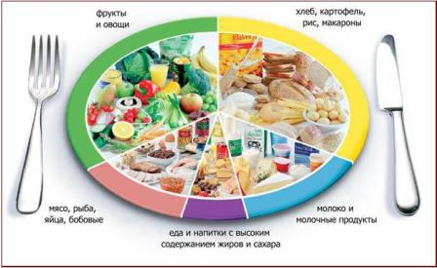

В результате исследования учащиеся сделают вывод, насколько полезны продукты, употребляемые ими.
- Чем больше места занимают продукты, значит, их должно быть больше в нашем рационе.
На первом месте хлеб и зерновые изделия.
В дневном рационе и взрослого, и ребенка хотя бы один раз в день должна быть каша: геркулесовая, гречневая, пшенная или кукурузная.
На втором месте – это фрукты и овощи.
Ягоды – настоящий кладезь витаминов. Не меньше полезных веществ в облепихе, черноплодной и красной рябине.
Овощные и фруктовые соки полезны всем, если их пить за 30 минут до еды или через 1,5-2 часа после еды.
На следующей ступени – мясо, рыба, птица и молочные
продукты. Рационально употреблять мясо 2-3 раза в неделю в количестве 100-150 граммов в день. Полезны и морепродукты - кальмары, мидии, морская капуста. Молоко очень полезно для растущего организма.
На вершине пирамиды здорового питания – соль, сахар и сладости. Как мало им отводится места! Так же мало их должно быть и в нашем рационе. Любители сахара получают нарушение обмена веществ, диабет, ожирение и кариес. Вместо сахара, тортов, конфет лучше употреблять в пищу джемы и фрукты.
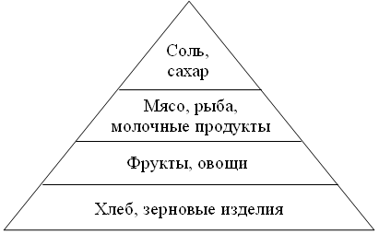

3 группа
Задание. Составить памятку «Режим питания». Объяснить необходимость соблюдения режима питания.
– В режиме дня необходимо планировать питание. Сколько раз необходимо есть в день? (Не менее 4-5 раз.)
1.Завтрак дома -7.20-7.45
2.Горячий завтрак в школе – 10.05-10-15
3. Обед дома -13.30-14.00
4. Полдник -16-16.30
5. Ужин- 18.30- 19.00
– Очень важно не только то, что ест человек, но и то, в каком порядке он это делает и в какое время. Необходимо выполнять режим питания. Питание необходимо для роста и развития организма. Но самочувствие человека зависит и от того, в какое время он завтракает, обедает и ужинает. Нет ли у человека привычки постоянно что-то жевать? Это вредно для организма. Перерывы между основными приёмами пищи должны быть 3–4 часа, тогда пища лучше усваивается организмом. Ужинать вечером нужно не позднее, чем за два часа до сна.
- Вывод: питаться надо регулярно, не менее 4-5 раз в день, в одно и то же время.
Дополнительный материал.
-Какие виды орехов вы знаете? (Грецкий, кедровый, кешью, фундук, миндаль, мускат, фисташки и другие)
Подумайте, почему рядом с пирамидой питания нарисованы орехи? (Орехи очень полезны для здоровья человека)
Задание. Прочитать дополнительный материал о пользе орехов. Рассказать одноклассникам.
Дополнительный материал.
Орехи – это замечательный дар природы. В них содержится много витаминов и микроэлементов. Одним из самых полезных видов орехов является грецкий орех, в нем много магния и калия, необходимых для здоровья сердца. Не зря ядра грецкого ореха по форме напоминают полушария головного мозга. За счет комплекса биологически активных веществ и лецитина грецкие орехи способны снимать нервное напряжение, укрепляют память, улучшают работу мозга. Польза грецких орехов и в том, что они предотвращают преждевременное старение мозга.
5. Физминутка. «Весёлая зарядка»
Учащиеся, просматривая видеоролик «Весёлая зарядка», повторяют движения. Чтобы быть бодрыми, сильными и здоровыми, детям нужно делать зарядку каждый день.
6.Самостоятельная работа с проверкой в классе (репродуктивная деятельность учащихся)
- Самостоятельная работа в рабочей тетради «Окружающий мир» Н. Ф. Виноградова 1 класс стр.68-69
Прочитайте задание, выполните в произвольном порядке, но все задания.
Проведите самооценку, раскрасив цветы, которые нарисовал художник.

Игра «Что разрушает здоровье, что укрепляет?» - работа в парах, по карточкам
- Выберите те продукты, которые едят для того, чтобы было крепкое здоровье.

Чипсы, капуста, пепси, конфеты, рыба, сникерс, кефир, жирное мясо, морковь, лук,

7. Итог урока.
-Какие продукты должен употреблять ежедневно каждый ребенок? (Полезные, богатые витаминами)
Просмотр мультфильма о здоровом питании.
- Чему учит мультфильм? (Нужно правильно питаться)
- Для чего правильно питаться?
- Какое важное правило нужно соблюдать, чтобы быть здоровыми? (Соблюдать режим питания)
Главное в жизни это здоровье
С детства попробуйте это понять.
Главная ценность -это здоровье!
Его не купить, но легко потерять.
Наши болезни расскажут потом
Как мы живём и что мы жуём
Спортом тело своё укрепляйте
Пищу полезную употребляйте.

